Группа 1 года обучения. Объединение «Занимательное черчение»
Группа 1 (15:35 – 17:55)

Тема: Стандартные сварные швы. Обозначение на чертежах стандартных сварных швов. Упрощения обозначений сварных швов.
Изображение и обозначение нестандартных сварных швов. Сборочный чертеж сварного соединения. Сборочный чертеж армированного изделия.

Задание для изучения:

1. Сварные соединения
Сварным соединением называется совокупность изделий, соединенных с помощью сварки. Сварка – процесс получения неразъемного соединения деталей путем направления металла, образующего в местах соединения сварной шов. Сварным швом называется шов, затвердевший после расплавления материала. Наибольшее распространение получили газовая, дуговая и контактная сварки.
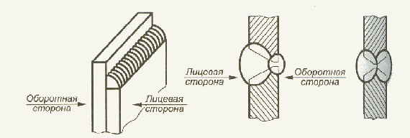На изображении сварного шва различают лицевую и оборотную стороны. За лицевую в одностороннем шве принимать сторону, с которой производится сварка; в двухстороннем шве с несимметричным скосом – сторону, с которой производится сварка основного шва; в двухстороннем шве с симметричным скосом – любую сторону.

Видимые сварные швы на чертеже изображают основной линией, не видимые – штриховой.
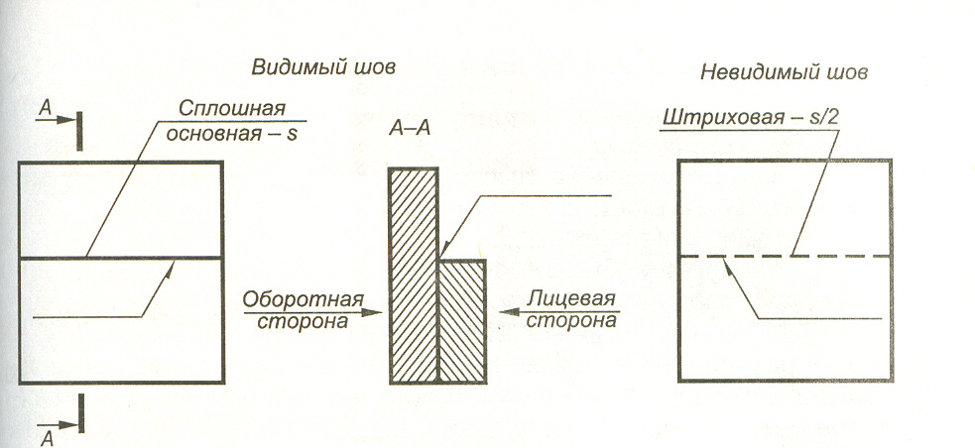

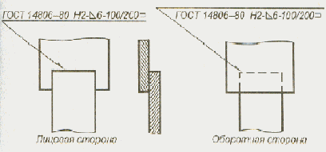
Обозначение видимого шва - над полкой;
невидимого – под полкой
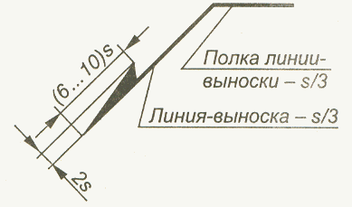
Сварной шов указывают односторонней стрелкой
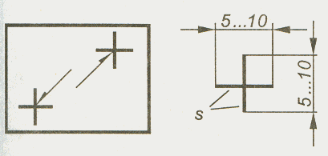
Видимые одиночные сварочные точки не зависимо от способа сварки условно изображают знаком +, который выполняют основной линией.

В зависимости от взаимного положения сварных деталей различают следующие виды сварных соединений:
стыковые (С) – свариваемые детали соединяются по своим торцевым поверхностям;
угловые (У) – свариваемые детали расположены под углом и соединяются по кромкам;
тавровые (Т) – торец одной детали соединяется с боковой поверхностью другой;
нахлесточные (Н)– боковые поверхности соединяемых деталей частично перекрывают друг друга.
По своей протяженности сварные швы могут быть:
o непрерывные по замкнутому контуру;
o по незамкнутому контуру;
o прерывистыми.
Прерывистые швы имеют равные по длине проваренные участки с равными промежутками между ними.
При двухсторонней сварке, если заваренные участки расположены друг против друга, такой шов называется цепным, если участки чередуются, то шов называется шахматным.
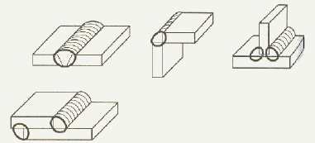
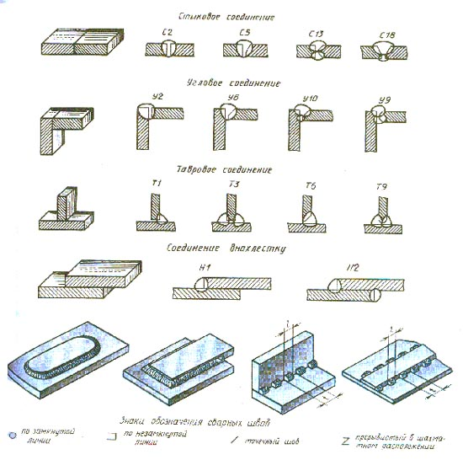
Структура обозначения стандартных швов следующая:
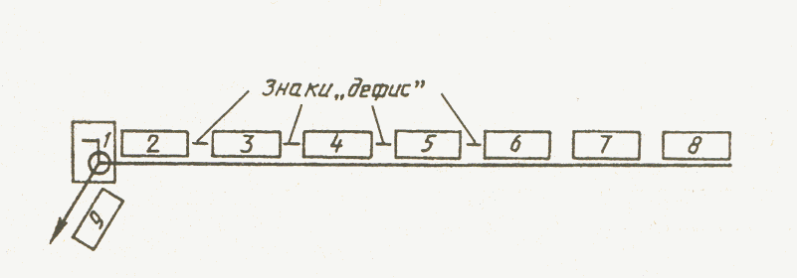
1. вспомогательные знаки (О – шов по замкнутой линии, –монтажный шов);
2. номер стандарта;
3. стандартное буквенно–цифровое обозначение шва;
4. стандартное условное обозначение способа сварки;
5. вспомогательный знак ?–треугольник размер катета шва;
6. размер шва в мм.;
7. вспомогательные знаки (таб);
8. обозначение шероховатости поверхности шва;
9. указание о контроле шва.
Вспомогательные знаки в обозначении шва
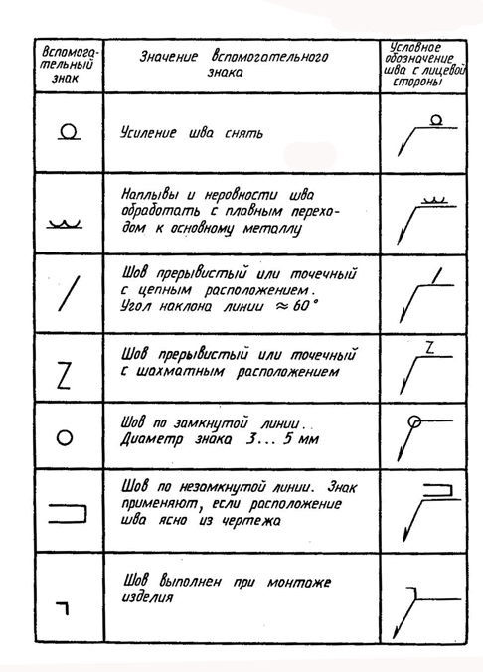

Швы сварных соединений могут выполнятся усиленными.
Усиление (выпуклость) шва определяется величиной q.
Некоторые типы швов характеризуются величиной К, называемой катетом шва. Знак ?, проставляемый перед размером катета.
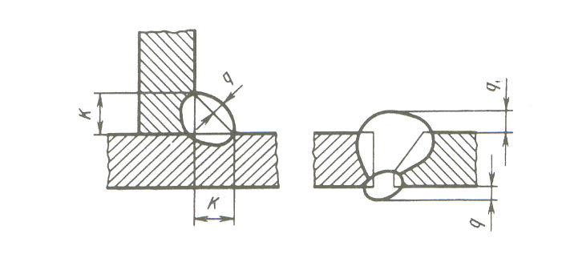
Примеры условных обозначений сварных швов
ГОСТ 14806–80* Т5 Р_{н}З – 6–50Z100–
электродуговая сварка алюминия, соединение тавровое (Т5), сварка ручная в среде защитных газов (Р_{н}3), катет шва 6 мм (?6), шов шахматной, длина проверяемого участка 50мм, шаг 100мм (50Z100);
ГОСТ 5264–80* С18 ] – ручная электродуговая сварка при монтаже, шов стыковой (С18) по незамкнутому контуру ( ] ).

Вариант 6
Графическая работа «Сварные соединения» Формат А3

1. Выполнить сборочный чертеж сварного соединения в трех видах.
2. Выполнить необходимые разрезы.
3. Обозначить сварные швы по ГОСТ.
4. 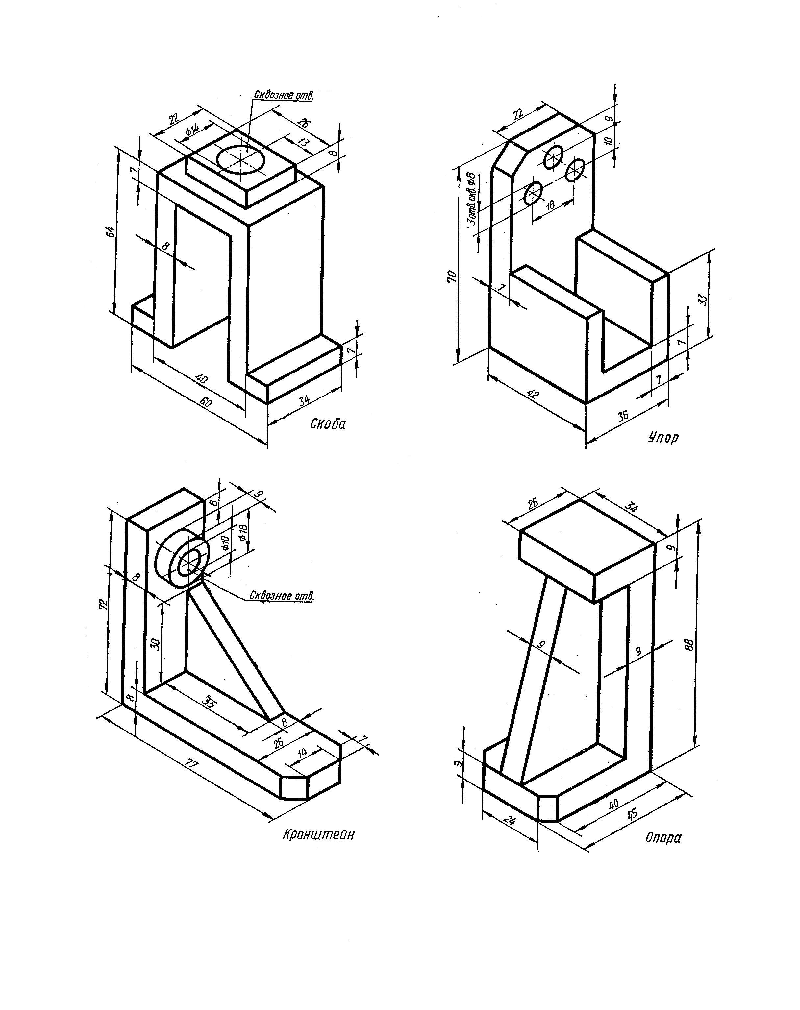Вычертить спецификацию деталей сварной сборочной единицы по установленной форме.

Группа 1 года обучения. Объединение «Занимательное черчение»
Группа 1 (15:35 – 17:55)
Тема: Чтение чертежей. Общие сведения. Чтение и деталирование чертежей общих видов и сборочных чертежей.

Задание для изучения:
Карандаши и листы ватмана постепенно уходят в прошлое, уступая место цифровым технологиям и специализированным программам. Но принципы начертания остаются теми же и необходимо учиться чтению чертежей. В производстве и в строительных организациях широко распространено использование конструкторской документации, разработать которую без знания черчения невозможно. Для создания простых и комплексных трубопроводов и электроустановок, для сборочного узла и высотных металлоконструкций всё равно необходимо создавать проекты.
В машиностроении чертежи могут быть разными: существуют чертежи деталей, сборочные, схемы, спецификации и др. Технические рисунки должны изготавливаться согласно правилам государственных стандартов (ГОСТ) или Единой системы конструкторской документации (ЕСКД). Количество изображений должно быть минимальным. В инженерной графике чертёж - это представление предмета с помощью проекций и точным соотношением его размеров.
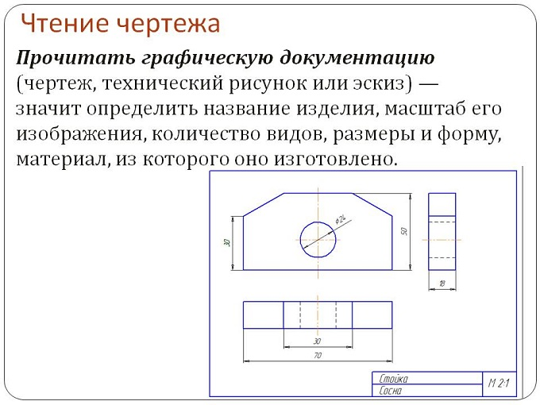
Допуски и посадки. Зачем это все нужно? Этот вопрос возникает не только у рабочего на производстве. Это задумано, чтобы на заводе не теряли время на постоянное измерение фактических размеров полученной детали, и без брака производили совместимые изделия.
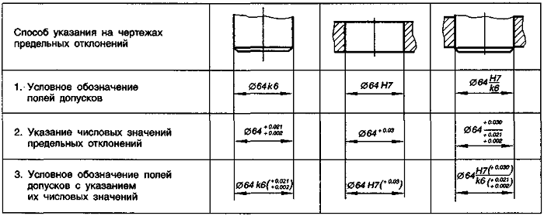
Числовые значения верхнего и нижнего предельных отклонений указывают рядом с размерами шрифтом меньшей величины, чем для размерных чисел. Допуск – это диапазон отклонения от номинального размера. Поле допуска обозначают либо одной, либо двумя буквами основного отклонения и номером квалитета.
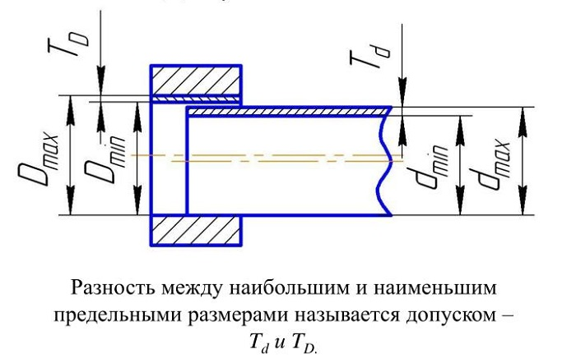
Посадка состоит из допуска на наружной, охватываемой поверхности, допуска на внутреннюю поверхность, и определяется величиной зазора или натяга. Посадки указывают с помощью дроби в правой части от размера, в числителе обозначение предельного отклонения, а в знаменателе аналогичное обозначение для совместимой детали.
Обозначения размеров. Величина детали обозначается соответствующими числами и линиями со стрелками на концах. Линии размеров непрерывны и располагаются параллельно за пределами контура детали.
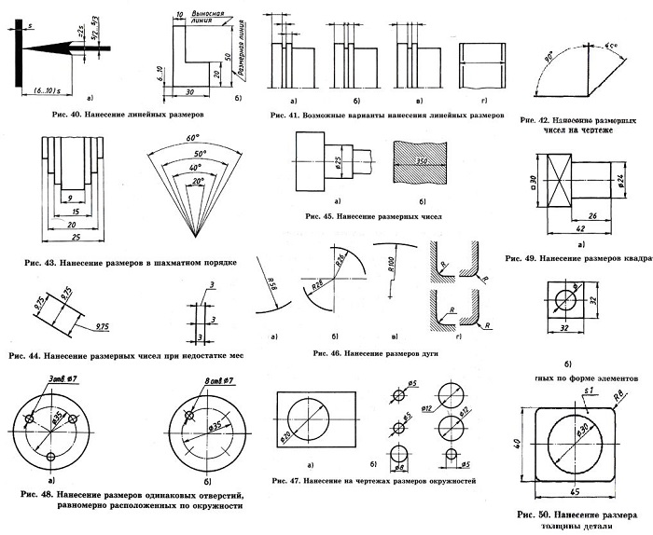
Единицы измерения на чертежах не обозначаются, по умолчанию всё указывают в миллиметрах.
Выносные элементы. Бывают случаи, когда удобнее вынести и увеличить часть детали за пределы основного контура. По сути, это самые сложные участки рассматриваемого изделия. Обычно так поступают с деталями замысловатой формы для экономии места на чертеже.
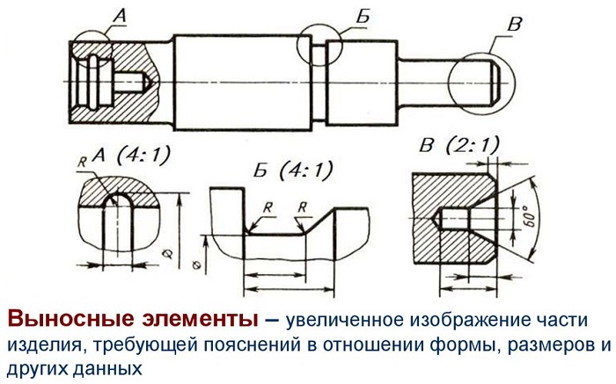
Комплексную часть обводят либо кругом, либо овалом и подписывают римской цифрой. Выносному элементу этого фрагмента присваивают тот же римский номер в знаменателе, а в числителе указывают его масштаб. Обозначение материалов в сечениях Сечение – это изображение фигуры, получившееся после условного её рассечения. Оно показывает лишь формы детали, не раскрывая остальные сегменты, что располагаются за ним.
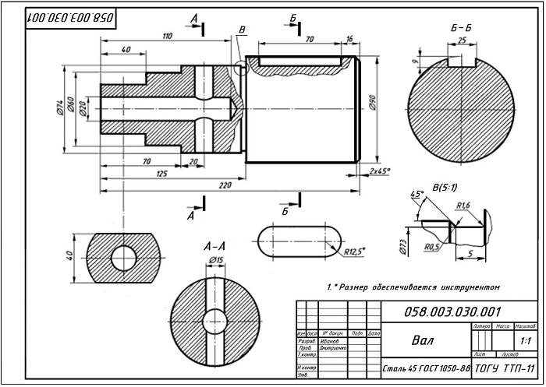
Сечения бывают вынесенными или наложенными. Первые отображаются за пределами формы предмета, вторые прямо на нём.
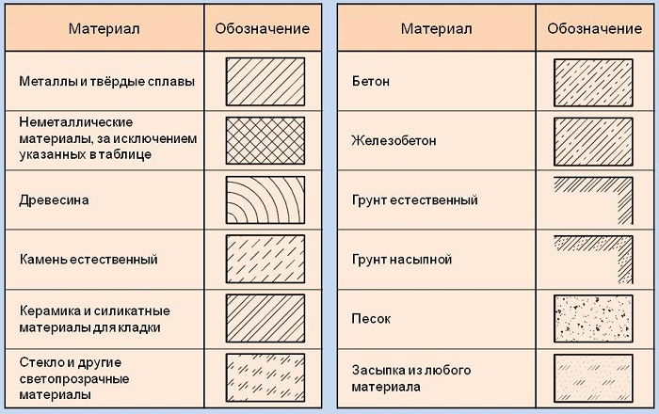
Контур сечения заполняют косыми сплошными линиями с углом наклона 45 градусов. Линии должны располагаться в одну и ту же сторону на всех сечениях для одной детали, учитывая и материал изделия. Могут быть расположены в любом месте на чертеже, под произвольным углом, но в этом случае с добавлением в надписи слова «повёрнуто» над сечением.
Условные обозначения на чертежах технологической документации. На чертежах используют условные обозначения, установленные государственными стандартами. Это основы, в них описываются правила оформления знаков, букв, цифр, линий и так далее.

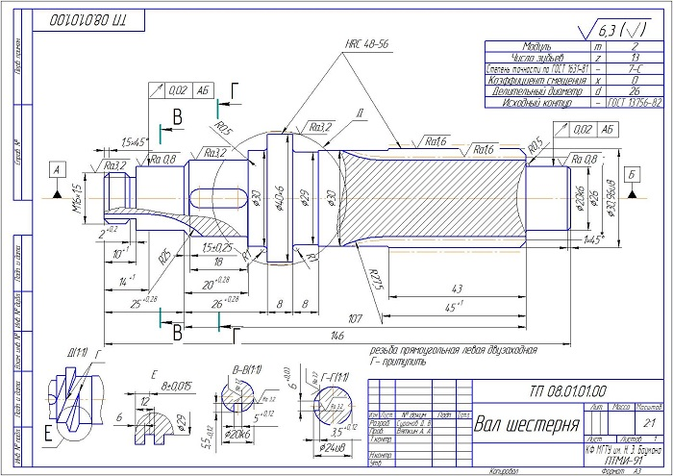

Обычно их на чертеже не разъясняют, за исключением обозначений, в которых необходимо указать номер стандарта. Всё-таки с ГОСТами необходимо ознакомиться для выполнения и распознавания чертежей или схем. Это как раз тот случай, когда просто прочесть учебник по черчению недостаточно. Лучше всего пройти специализированные курсы или обучиться инженерным специальностям или другим профессиям, относящимся к производству или к строительству. Умение читать технологическую документацию необходимо как инженеру, так и рядовому токарю. В целом, машиностроение и другие отрасли используют ряд основных обозначений: Буквенные, отражающие условные величины, например, радиус, шаг резьбы и многое другое. Цифровые, выражающие значения размеров, величину угла и т. п. Буквенно-цифровые, встречаются в основном в электрических схемах. Графические – это базовые элементы технического рисунка. Ими отображают как структуру детали, материал изделия, так и её конструкцию (дверной или оконный проём и т. п.). Все это необходимо для корректной подачи минимума информации на листе и последующего его верного прочтения.
Порядок чтения чертежей. Помимо чертежей, также широко используется эскиз – это не технический чертёж. Это набросок предмета в произвольном масштабе, для изготовления которого не применяют чертёжные инструменты, и он не сопровождается надписями и размерами. Какие-либо знаки на нём и рядом с ним также не ставятся. Качество эскиза зависит от того, насколько он приближен к чертежу.
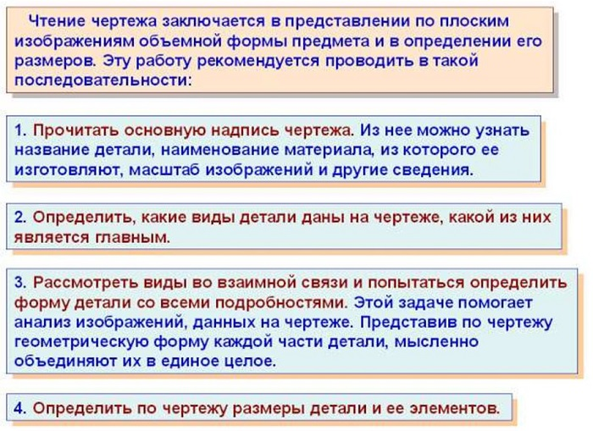
Чтение чертежа – это представление на двумерной плоской поверхности по изображениям объёмной формы предмета и его размеров и содержащее прочие сведения. Но как научиться читать чертежи правильно? Существуют ли какие-нибудь простые, общие принципы для этого?
Чтение происходит в следующем порядке:
читается основная надпись чертежа;
определяется главный вид;
анализируются виды и мысленно объединяются в единое целое; определяются размеры детали и её компонентов.

Пример чтения чертежа детали. Основная надпись говорит о том, что на данном техническом рисунке изображено резьбовое соединение, в частности, скрепление болтом. Также на ней указан код документа и индекс изделия. Масштаб чертежа выполнен в натуральную величину, а именно 1:1.
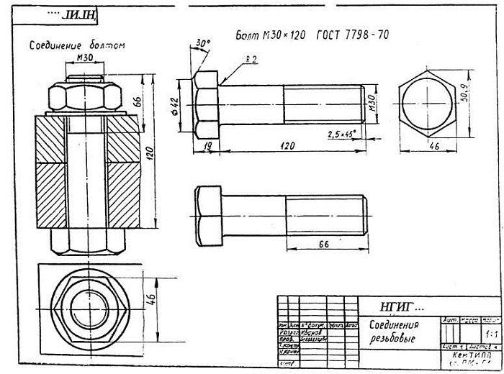

Главный вид представлен с наложенным сечением скрепляемых деталей. Соединение показано двумя проекциями. Отдельно представлен болт, с метрической резьбой и высотой 120 мм и 30 миллиметровым диаметром. Также изображена гайка на виде сверху. А вот размеры шайбы по данным этого чертежа неясны.
Заключение. Машиностроительные чертежи - это непростые документы и не всегда можно их с ходу прочесть, но зато они могут передавать большие объёмы информации об искомых изделиях. Порой даже опытные инженеры не стесняются заглянуть в учебники или в государственные стандарты, чтобы правильно передать или понять смысл технического рисунка и сделать нужное обозначение для данной детали.

Вопросы:
Что подразумевается под чтением чертежа общего вида?

Группа 1 года обучения. Объединение «Занимательное черчение»
Группа 1 (15:35 – 17:55)

Тема: Схемы и их выполнение. Общие сведения о схемах. Разновидности схем.
Задание для изучения:
Общие сведения о схемах
Схемами называются конструкторские документы, на которых составные части изделия, их взаимное расположение и связи между ними показаны в виде условных графических изображений.
В современной технике широко используются механические, пневматические, гидравлические и электрические устройства и приводы. Изучение принципа и последовательность действия таких устройств по чертежам общих видов и сборочным чертежам часто затруднительно.
Поэтому кроме чертежей часто составляют специальные схемы, позволяющие значительно быстрее разобраться в принципе и последовательности действия того или иного устройства.
Схемы просты по выполнению и достаточно наглядны; они могут быть выполнены в прямоугольных и аксонометрических проекциях.
Масштаб при выполнении схем выбирается произвольный, пропорции между размерами элементов изделия тоже, как правило, не соблюдаются.
Разновидности схем
Виды и типы схем (кроме электрических) определены в ГОСТ 2.701-84, в котором установлены обозначения схем и общие требования к их выполнению.
Виды схем
В зависимости от характера элементов и линий связей, входящих в состав устройства, схемы подразделяются на виды, каждый из которых часто обозначается буквой: кинематические - К, гидравлические – Г, пневматические – П, электрические – Э, оптические – О и др.

Типы схем
Схемы в зависимости от основного назначения делятся на типы, каждый из которых обычно обозначается цифрой:
1 –структурные;
2 –функциональные;
3 –принципиальные;
4 –соединения (монтажные);
5 –подключения;
6 –общие;
7 – расположения и др.
Структурные схемы служат для общего ознакомления с изделием и определяют взаимосвязь составных частей изделия и их назначение; элементы схемы вычерчиваются простыми геометрическими фигурами (прямоугольниками) и прямыми линиями или аналитической записью, попускающей применение ЭВМ.
Функциональные схемы поясняют процессы, протекающие в изделии или в его функциональной части; в них должны быть указаны наименования всех изображенных функциональных частей.
Принципиальные схемы (полные) определяют полный состав элементов изделия и связей между ними, давая детальное представление о принципах действия изделия.
Схемы соединений (монтажные) показывают соединения составных частей изделия, а также места присоединений и вводов и выявляют провода, кабели, трубопроводы и их арматуру.
Схемы подключения показывают внешние подключения изделия к коммуникациям или устройствам.
Наименование схемы определяется ее видом и типом, например, схема гидравлическая принципиальная, схема электрическая функциональная и т. п.
Шифр схемы, входящий в состав ее обозначения, состоит из буквы, определяющей вид схемы и цифры, определяющей ее тип.
Например, схема гидравлическая принципиальная имеет шифр Г3, схема электрическая структурная – Э1.
Для изделия, в состав которого входят элементы разных видов, может быть разработана комбинированная схема, содержащая элементы и связи разных видов. Комбинированная схема обозначается буквой "С", а ее наименование определяется комбинированными видами и типом.
Например: схема принципиальная гидрокинематическая.
При составлении схем применяются следующие термины:
Элемент схемы – составная часть схемы, выполняющая определенную функцию (назначение) в изделии, которая не может быть разделена на части, имеющие самостоятельное функциональное назначение.
Например, насос, соединительная муфта, конденсатор, резистор и т. п.
Устройство – совокупность элементов, представляющих одну конструкцию, например, механизм храповой, печатная плата, шкаф.
Функциональная группа – совокупность элементов, выполняющих в изделии определенную функцию и не объединенных в одну конструкцию.
Функциональная часть – элемент, оборудование или функциональная группа.
Линии взаимосвязи – отрезок линии на схеме, показывающий связь между функциональными частями изделия.
При выполнении схемы масштабы не соблюдаются.
Действительное пространственное расположение составных частей изделия может на схеме не учитываться или учитываться приближенно.
Элементы, входящие в состав изделия, изображаются на схемах, как правило, в виде условных графических обозначений, устанавливаемых стандартами Единой системы конструкторской документации (ЕСКД).
Связь между элементами схемы показывается линиями взаимосвязи, которые условно представляют собой коммуникации (трубопроводы, провода, кабели и т. п.) и кинематические связи (например, валы).
Условные обозначения элементов общего применения на схемах устанавливает ГОСТ 2.721-74.
Условные графические обозначения общего применения для использования в электрических, гидравлических, пневматических и комбинированных схемах приведены в таблице…
На схемах должно быть наименьшее число изломов и пересечений линий связи, изображаемых горизонтальными и вертикальными участками.
Схемы следует выполнять компактно, но без ущерба для ясности и удобства их чтения.
Элементы, составляющие отдельное устройство, допускается выделять на схемах штрихпунктирными тонкими линиями с указанием этого устройства.
На схеме одного вида допускается изображать элементы схем других видов, непосредственно влияющих на действие изделия. Эти элементы и их связи изображаются тоже тонкими штрихпунктирными линиями.
Схеме присваивается обозначение того изделия, действие которого отображено на схеме. После этого обозначения записывается шифр схемы. Наименование схемы указывается в основной надписи после наименования изделия.

Вопросы:
Что такое схема ?
Какие типы схем вы знаете?
Какие виды схем вы знаете?

Группа 1 года обучения. Объединение «Занимательное черчение»
Группа 1 (15:35 – 17:55)

Тема: Кинематическая принципиальная схема. Гидравлическая и пневматическая принципиальная схема. Электрическая принципиальная схема.
Задание для изучения:
Кинематические схемы
Кинематические схемы устанавливают состав механизмов и поясняют взаимодействие их элементов. Условные обозначения на таких схемах представляют собой изображения механизмов и их составных частей, напоминающие их лишь в общих чертах.
Каждый элемент, изображенный на схеме условно, должен иметь свое обозначение: порядковый номер или буквенно-цифровое позиционное обозначение. Для каждого вида схем установлены правила нанесения таких обозначений.
На гидравлических, пневматических и электрических схемах обозначения заносятся в перечень элементов, оформляемый в виде таблицы, заполняемый сверху вниз. Правила выполнения кинематических схем изложены в ГОСТ 2.703-68. Условные графические обозначения элементов машин и механизмов устанавливает ГОСТ 2.770-68.
На кинематических схемах валы, оси, стержни, шатуны, кривошипы и т. п. изображают сплошными основными линиями толщиной s. Элементы, изображаемые условно и упрощенно, выполняют сплошными линиями толщиной s/2.
Кинематические схемы выполняют, как правило, в виде развертки: все геометрические оси условно считаются расположенными в одной плоскости или в параллельных плоскостях.
Каждому кинематическому элементу, изображенному на схеме, как правило, присваивают порядковый номер, начиная от источника движения. Валы нумеруются римскими цифрами, остальные элементы – арабскими.
Порядковый номер элемента проставляют на полке линии-выноски. Под полкой линии-выноски указывают основные характеристики и параметры кинематического элемента.
В соответствии с ГОСТ 2.703-68 на схемах следует указывать следующие характеристики и параметры элементов кинематических схем:
источник движения – наименование, тип, характеристика;
шкив ременной передачи – диаметр шкива;
зубчатое колесо – число зубьев, модуль, а для косозубых колес – также направление и угол наклона зубьев;
червяк – модуль осевой, число заходов;
ходовой винт – ход винтовой линии, число заходов, надпись «лев.» (только для левых резьб) и т. п.
Гидравлические и пневматические принципиальные схемы
Правила выполнения гидравлических и пневматических схем устанавливает ГОСТ 2.704-76.
Условные графические обозначения элементов, применяемых в этих схемах, выполняют по ГОСТ 2.780-96, ГОСТ 2.781-96 и ГОСТ 2.784-96.
Каждый элемент или устройство, входящее в изделие и изображенное на схеме, имеет позиционное обозначение, состоящее из прописной буквы русского алфавита и цифры.
Буквы и цифры выполняют одним размером стандартного шрифта.
Буквенное обозначение состоит из одной или двух букв: начальных или характерных в названии элемента. Например, бак – Б, клапан обратный – КО и т. п.
Таблица буквенных обозначений помещена в обязательном приложении к ГОСТ 2.704-76 – «Правила выполнения гидравлических и пневматических схем».
Например, гидробак – Б, гидро (пневмо) клапан – К, гидро (пневмо) клапан предохранительный – КП, фильтр – Ф, насос – Н и т. п.
Порядковый номер, входящий в цифровое обозначение элемента, назначается с единицы в пределах группы одинаковых элементов с одинаковыми буквенными обозначениями.
Например, Фильтр – Ф1, Ф2 и т. п.
Порядковые номера обозначаются обычно в зависимости от расположения элементов на схеме – сверху вниз и слева направо. Позиционное обозначение наносят на схеме рядом, справа или над условным графическим изображением элемента.
Данные об элементах записываются в стандартной таблице перечня элементов над основной надписью. Если вся таблица перечня не помещается над основной надписью схемы (много элементов), то ее выполняют на отдельном листе формата А4.
Элементы и устройства изображают на схемах, как правило, в исходном положении. Например, пружины изображают в состоянии предварительного сжатия, обратный клапан – в закрытом положении и т. п.
Линии связи (трубопроводы) на схемах обозначают порядковыми номерами, начиная с единицы, которые на схеме проставляют около концов изображения этих линий. На линиях связи допускается указывать направление потока рабочей среды (жидкости, воздуха) в виде треугольников. Если линия связи представляет собой внутренний канал в каком-либо элементе, то перед порядковым номером линии связи через точку ставится номер этого элемента.

Электрические принципиальные схемы
Электрические схемы имеют классификацию, термины и определения, которые устанавливает ГОСТ 2.701- 84. Они выполняются в соответствии с ГОСТ 2.702-75 «Схемы электрические. Общие требования к выполнению».
Существует значительное число стандартов, содержащих условные графические обозначения элементов, применяемых в электрических схемах. На схеме рекомендуется указывать характеристики входных и выходных цепей изделия (род тока, напряжение, частота и т. п.). Схемы вычерчиваются для изделий, находящихся в отключенном положении.
Каждый элемент, входящий в изделие и изображенный на схеме, имеет буквенно-цифровое позиционное обозначение, составленного из буквы и порядкового номера, стоящего после буквы.
Стандарты устанавливают буквенно-цифровые обозначения для наиболее распространенных элементов.
Например, резистор –R, конденсатор – С, катушка индуктивности или дроссель – L, амперметр – РА, вольтметр – VP, двигатель (мотор) – М, батарея аккумуляторная или гальваническая – GB, выключатель (переключатель, ключ, контроллер, рубильник и т. п.) – S, генератор – G, транзистор и диод полупроводниковый, предохранительное устройство – VD, предохранитель – F, трансформатор – Т, электромагнит (или муфта электромагнитная) – Y.
Порядковые номера элементов присваивают, начиная с единицы в пределах групп элементов с одинаковым буквенным обозначением, например, В1, В2, В3 и т. д. Если в изделие входит только один элемент данной группы, то порядковый номер в его позиционном обозначении может не указываться. Цифры порядковых номеров элементов и их буквенные позиционные обозначения выполняются шрифтом одного размера.
Позиционные обозначения заносятся в перечень элементов; последовательность и порядок записи позиционных обозначений устанавливает ГОСТ 2.701-81.

